資料結構實習-

# 第二次作業

資工二乙

D0809296

辜建為

# **目錄**

封面1

目錄2

題目定義3

執行結果4

心得與討論5

# 題目定義：

建立多項式功能，比如相乘，相加等。

# 執行結果：

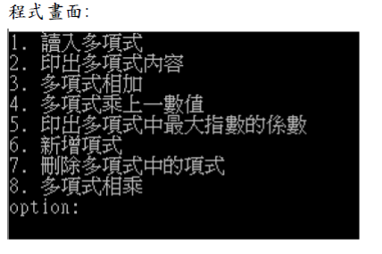

# 心得與討論：

在老師課堂上理解的差不多，但自己實作時容易因爲複雜導致產生一些bug。